ДРОГОБИЦЬКИЙ ДЕРЖАВНИЙ ПЕДАГОГІЧНИЙ УНІВЕРСИТЕТ
ІМЕНІ ІВАНА ФРАНКА

Факультет фізики, математики, економіки
та інноваційних технологій
Кафедра фізики та інформаційних систем

Освітньо-професійна програма «Комп'ютерні науки»
Рівень вищої освіти: перший (бакалаврський)

Дисципліна: «Технології захисту інформаційних ресурсів»

ЗВІТ
з лабораторної роботи №1
«Фундамент безпеки:
Автентифікація та захист бази даних»
Наскрізний навчальний проєкт «Secure DocVault» · Етап 1

Виконав: ______________________________
Група: ______________________________
Викладач: ______________________________

Дрогобич — 2026

1. Мета та постановка задачі
Мета роботи: створити первинне безпечне ядро бекенду корпоративного порталу Secure DocVault — підсистему безпечної реєстрації та входу користувачів із підключенням реляційної бази даних, криптографічним хешуванням паролів із застосуванням солі та апаратним захистом від SQL-ін'єкцій через параметризовані запити.
Етап 1 закладає фундамент системи управління ідентифікацією та доступом (IAM). На цьому рівні формуються довірені облікові записи, безпечне зберігання паролів і базовий модуль перевірки автентичності, який у ЛР №2 буде використаний для випуску JWT-токенів.
У методичному прикладі використано десктопний PyQt-клієнт. У цій роботі реалізовано веб-інтерфейс на Flask + Jinja2 з авторським темним дизайном «Obsidian Vault». Це дає змогу продемонструвати ті самі механізми безпеки в браузері та перевірити їх E2E-тестами через Selenium.

2. Архітектура та схема даних

2.1. Таблиця users
Поле | Тип | Обмеження | Призначення
id | INTEGER | PRIMARY KEY AUTOINCREMENT | унікальний ідентифікатор
username | TEXT | NOT NULL, UNIQUE, COLLATE NOCASE | ім'я для входу
email | TEXT | NOT NULL, UNIQUE, COLLATE NOCASE | контактна адреса
password_hash | TEXT | NOT NULL | повний bcrypt-хеш $2b$12$...
salt | TEXT | NOT NULL | унікальна сіль (вбудована в хеш)
role | TEXT | DEFAULT 'user', CHECK | роль доступу
created_at | TEXT | DEFAULT UTC | час створення
is_active | INTEGER | DEFAULT 1, CHECK | ознака активності

Усі SQL-запити виконуються через Prepared Statements: SQL-код містить плейсхолдери ?, а значення передаються окремим кортежем параметрів.

2.2. Діаграма процесу реєстрації та входу
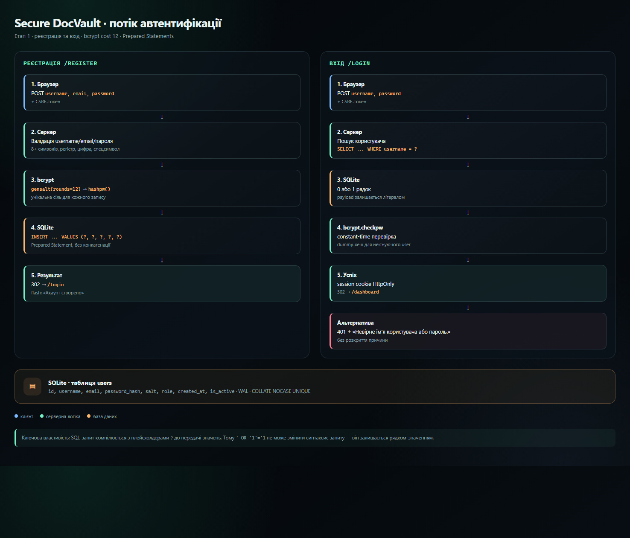
Рис. 1. Потік реєстрації та входу Secure DocVault

3. Лістинг програмного коду
Нижче наведено повні файли криптографічного модуля та модуля роботи з базою даних. Маршрути, CSRF та сесії реалізовано в app/auth.py; повний код доступний у репозиторії.

3.1. app/auth_security.py
"""Криптографічний та валідаційний шар Secure DocVault.
Головні принципи:
* пароль ніколи не зберігається у відкритому вигляді;
* для кожного пароля генерується унікальна криптографічна сіль;
* використовується повільний алгоритм bcrypt із work factor 12;
* перевірка пароля виконується через bcrypt.checkpw (constant-time compare);
* валідація складності пароля відбувається і на сервері, і в інтерфейсі.
"""
from __future__ import annotations
import re
from functools import lru_cache
import bcrypt
# Ім'я користувача: 3–32 символи, латиниця, цифри та . _ -
USERNAME_RE = re.compile(r"^[A-Za-z0-9_.-]{3,32}$")
# Достатньо сувора, але практична перевірка email без зовнішніх залежностей.
EMAIL_RE = re.compile(r"^[^@\s]+@[^@\s]+\.[^@\s]{2,}$")
# bcrypt приймає не більше 72 байтів вхідних даних.
BCRYPT_MAX_BYTES = 72
def validate_username(username: str) -> list[str]:
"""Повертає список помилок для імені користувача (порожній — все гаразд)."""
errors: list[str] = []
username = (username or "").strip()
if not username:
errors.append("Ім'я користувача не може бути порожнім.")
return errors
if not USERNAME_RE.fullmatch(username):
errors.append(
"Ім'я користувача має містити 3–32 символи: латиницю, цифри, крапку, дефіс або підкреслення."
)
return errors
def validate_email(email: str) -> list[str]:
"""Перевіряє формат email та його довжину."""
errors: list[str] = []
email = (email or "").strip()
if not email:
errors.append("Email не може бути порожнім.")
return errors
if len(email) > 254 or not EMAIL_RE.fullmatch(email):
errors.append("Введіть коректну адресу електронної пошти.")
return errors
def validate_password(password: str) -> list[str]:
"""Перевіряє складність пароля за вимогами лабораторної роботи.
Вимоги: мінімум 8 символів, великі та малі літери, цифра, спеціальний
символ. Додатково обмежуємо довжину 72 байтами через особливість bcrypt
та забороняємо пробіли на початку/в кінці.
"""
errors: list[str] = []
password = password or ""
if not password:
errors.append("Пароль не може бути порожнім.")
return errors
if len(password) < 8:
errors.append("Пароль має містити щонайменше 8 символів.")
if len(password.encode("utf-8")) > BCRYPT_MAX_BYTES:
errors.append("Пароль не може перевищувати 72 байти (обмеження bcrypt).")
if password != password.strip():
errors.append("Пароль не повинен починатися або закінчуватися пробілом.")
if not any(ch.isupper() for ch in password):
errors.append("Додайте хоча б одну велику літеру.")
if not any(ch.islower() for ch in password):
errors.append("Додайте хоча б одну малу літеру.")
if not any(ch.isdigit() for ch in password):
errors.append("Додайте хоча б одну цифру.")
if not any((not ch.isalnum()) and (not ch.isspace()) for ch in password):
errors.append("Додайте хоча б один спеціальний символ (!@#$%^&* тощо).")
return errors
def hash_password(password: str, rounds: int = 12) -> tuple[str, str]:
"""Хешує пароль і повертає пару (bcrypt-хеш, сіль).
Сіль генерується bcrypt.gensalt() для кожного пароля окремо. Вона також
вбудована у сам bcrypt-хеш, але повертається окремо, щоб явно заповнити
поле salt у схемі users і продемонструвати унікальність солей у звіті.
"""
encoded = password.encode("utf-8")
if len(encoded) > BCRYPT_MAX_BYTES:
raise ValueError("Пароль перевищує 72 байти — bcrypt не може його обробити.")
salt = bcrypt.gensalt(rounds=rounds)
digest = bcrypt.hashpw(encoded, salt)
return digest.decode("ascii"), salt.decode("ascii")
def verify_password(plain_password: str, password_hash: str) -> bool:
"""Перевіряє пароль через bcrypt.checkpw.
checkpw виконує порівняння у постійному часі (constant-time), тому за
часом відповіді не можна визначити, скільки перших символів збіглося.
"""
try:
return bcrypt.checkpw(
plain_password.encode("utf-8"),
password_hash.encode("ascii"),
)
except (ValueError, TypeError):
# Пошкоджений або некоректний хеш не повинен ламати запит.
return False
@lru_cache(maxsize=4)
def _dummy_hash(rounds: int) -> bytes:
"""Створює службовий хеш для вирівнювання часу входу.
Якщо користувача не знайдено, сервер усе одно виконує bcrypt-перевірку
над dummy-хешем. Це ускладнює user enumeration за часом відповіді.
"""
return bcrypt.hashpw(b"docvault-dummy-password", bcrypt.gensalt(rounds=rounds))
def verify_dummy(plain_password: str, rounds: int = 12) -> None:
"""Виконує «холостий» bcrypt-розрахунок для неіснуючого користувача."""
try:
bcrypt.checkpw(plain_password.encode("utf-8"), _dummy_hash(rounds))
except (ValueError, TypeError):
pass

3.2. app/database.py
"""Робота з реляційною базою даних SQLite.
Ключовий принцип безпеки: жоден SQL-запит не будується конкатенацією або
f-рядком. Усі значення передаються окремим кортежем параметрів, тому СУБД
сприймає їх виключно як літерали (Prepared Statements).
"""
from __future__ import annotations
import sqlite3
from pathlib import Path
from flask import current_app, g
# Схема повністю відповідає вимогам ЛР №1: id, username, email,
# password_hash, salt, role, created_at, is_active.
SCHEMA = """
CREATE TABLE IF NOT EXISTS users (
id INTEGER PRIMARY KEY AUTOINCREMENT,
username TEXT NOT NULL COLLATE NOCASE UNIQUE,
email TEXT NOT NULL COLLATE NOCASE UNIQUE,
password_hash TEXT NOT NULL,
salt TEXT NOT NULL,
role TEXT NOT NULL DEFAULT 'user'
CHECK (role IN ('user', 'admin')),
created_at TEXT NOT NULL DEFAULT (strftime('%Y-%m-%dT%H:%M:%fZ', 'now')),
is_active INTEGER NOT NULL DEFAULT 1
CHECK (is_active IN (0, 1))
);
CREATE INDEX IF NOT EXISTS idx_users_username ON users (username);
CREATE INDEX IF NOT EXISTS idx_users_email ON users (email);
"""
def get_db() -> sqlite3.Connection:
"""Повертає одне з'єднання на поточний контекст Flask."""
if "db" not in g:
db_path = Path(current_app.config["DATABASE"])
db_path.parent.mkdir(parents=True, exist_ok=True)
connection = sqlite3.connect(str(db_path), timeout=5)
connection.row_factory = sqlite3.Row
connection.execute("PRAGMA foreign_keys = ON")
connection.execute("PRAGMA journal_mode = WAL")
connection.execute("PRAGMA busy_timeout = 5000")
g.db = connection
return g.db
def close_db(_exception: BaseException | None = None) -> None:
"""Закриває з'єднання після завершення запиту."""
connection = g.pop("db", None)
if connection is not None:
connection.close()
def init_db() -> None:
"""Створює таблицю users та індекси, якщо їх ще немає."""
db = get_db()
db.executescript(SCHEMA)
db.commit()
def init_app(app) -> None:
"""Реєструє обробники життєвого циклу БД у Flask-застосунку."""
app.teardown_appcontext(close_db)
with app.app_context():
init_db()
def create_user(
username: str,
email: str,
password_hash: str,
salt: str,
role: str = "user",
) -> int:
"""Додає користувача через параметризований INSERT.
Знаки питання — це місця для bound parameters. SQLite не інтерпретує
вміст кортежу як SQL-код, навіть якщо там є лапки, коментарі чи UNION.
"""
db = get_db()
cursor = db.execute(
"""
INSERT INTO users (username, email, password_hash, salt, role)
VALUES (?, ?, ?, ?, ?)
""",
(username, email, password_hash, salt, role),
)
db.commit()
return int(cursor.lastrowid)
def find_user_by_username(username: str) -> sqlite3.Row | None:
"""Шукає користувача за іменем через Prepared Statement.
Саме цей запит використовується і для входу, і для демонстрації SQLi:
payload ' OR '1'='1 ніколи не стане частиною SQL-синтаксису.
"""
return get_db().execute(
"""
SELECT id, username, email, password_hash, salt, role, created_at, is_active
FROM users
WHERE username = ?
""",
(username,),
).fetchone()
def find_user_by_id(user_id: int) -> sqlite3.Row | None:
"""Повертає користувача за первинним ключем (для відновлення сесії)."""
return get_db().execute(
"""
SELECT id, username, email, password_hash, salt, role, created_at, is_active
FROM users
WHERE id = ?
""",
(user_id,),
).fetchone()
def count_users() -> int:
"""Кількість зареєстрованих акаунтів (для службових сторінок)."""
row = get_db().execute("SELECT COUNT(*) AS total FROM users").fetchone()
return int(row["total"]) if row else 0

4. Протокол тестування

4.1. Вміст таблиці users у БД
Паролі не зберігаються у відкритому вигляді: у полі password_hash — bcrypt-рядок $2b$12$..., у полі salt — унікальна сіль. Усі три солі різні.
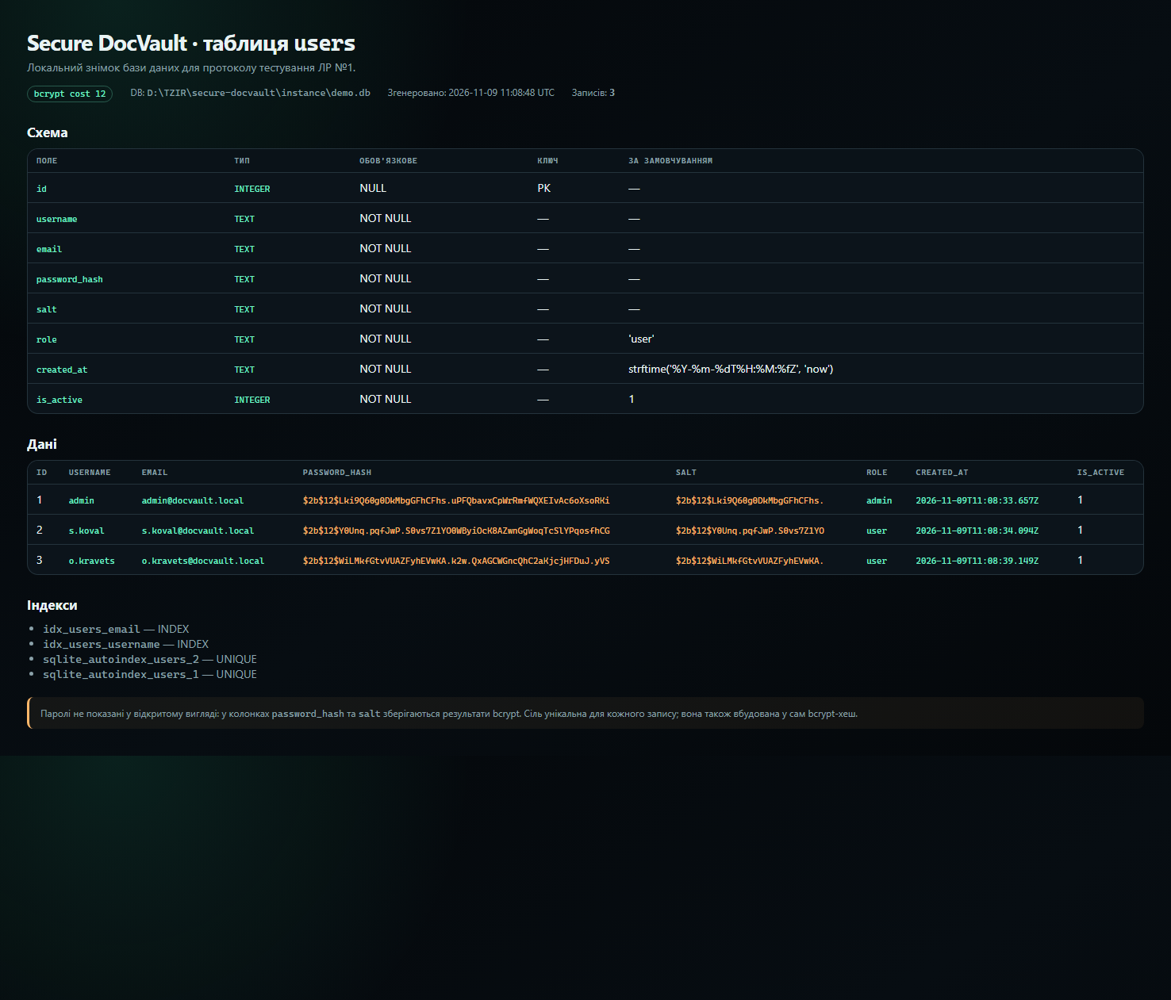
Рис. 2. Таблиця users із bcrypt-хешами та унікальними солями

4.2. Успішна реєстрація з валідацією складності пароля
Форма заповнена паролем Vault#2026!. Індикатор показує «Надійний», усі п'ять правил підсвічені зеленим. Серверна валідація дублює клієнтську.
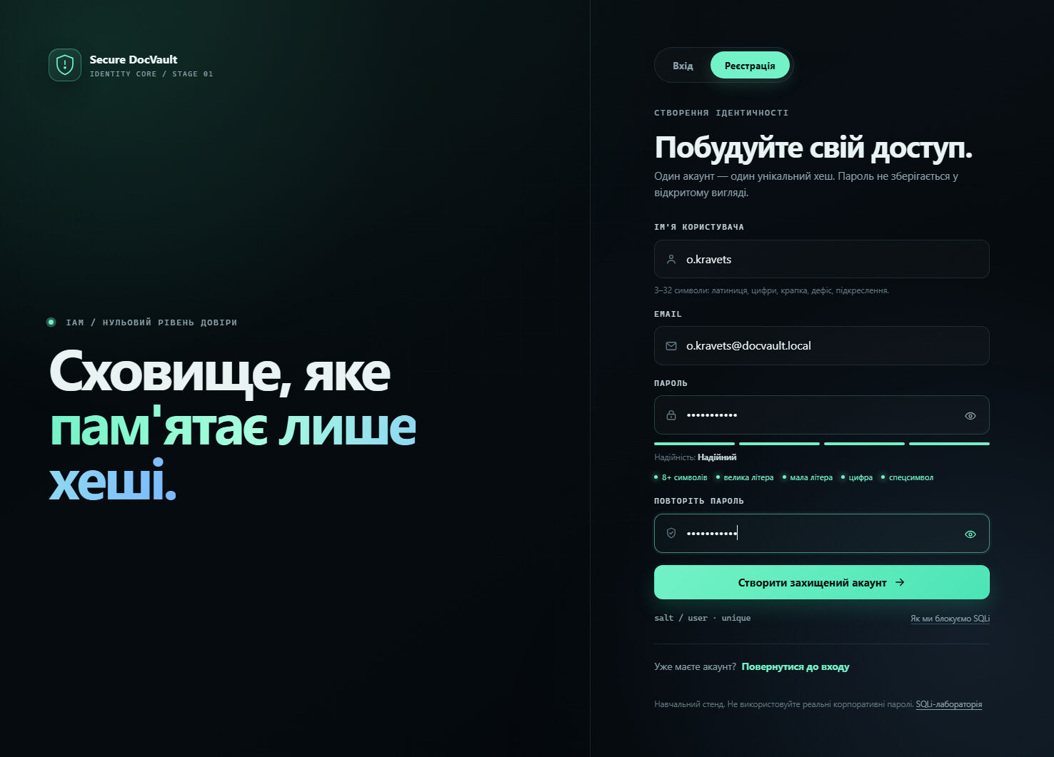
Рис. 3. Реєстрація з надійним паролем
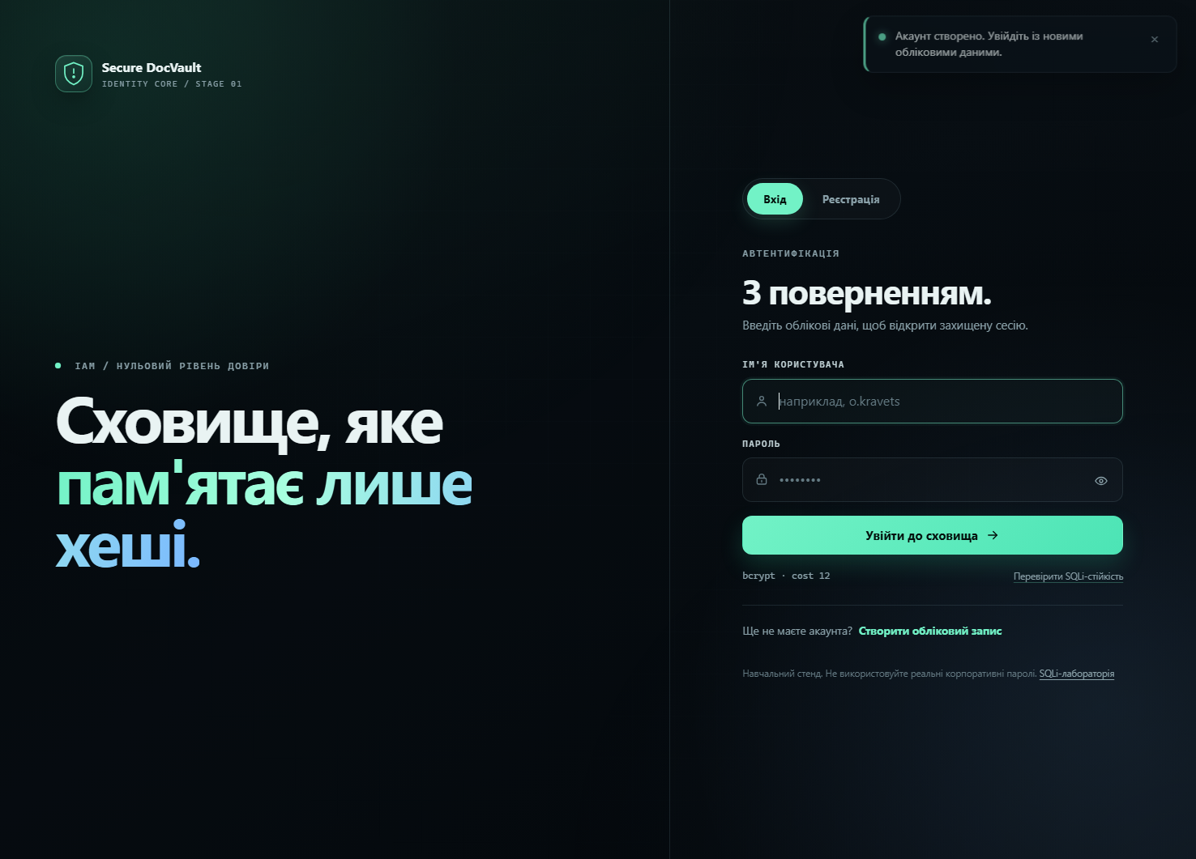
Рис. 4. Успішна реєстрація

4.3. Успішний вхід
Після введення правильного пароля відкривається закритий кабінет із ідентифікатором, роллю, часом створення та частково замаскованим хешем.
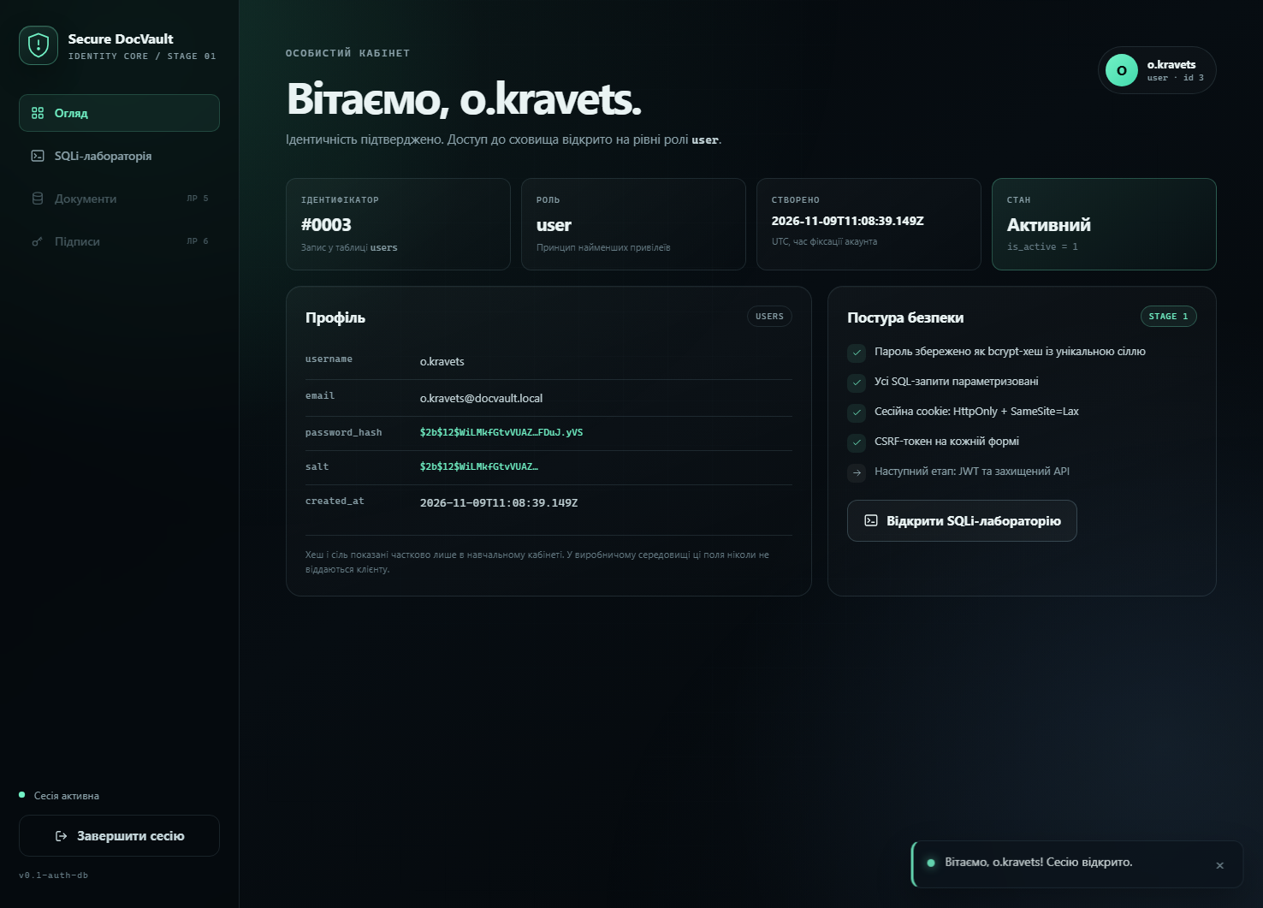
Рис. 5. Успішний вхід і кабінет користувача

4.4. Помилка входу з хибним паролем
Введено Wrong#2026! замість Vault#2026!. Сервер повертає єдине нейтральне повідомлення «Невірне ім'я користувача або пароль.», не розкриваючи причину відмови.
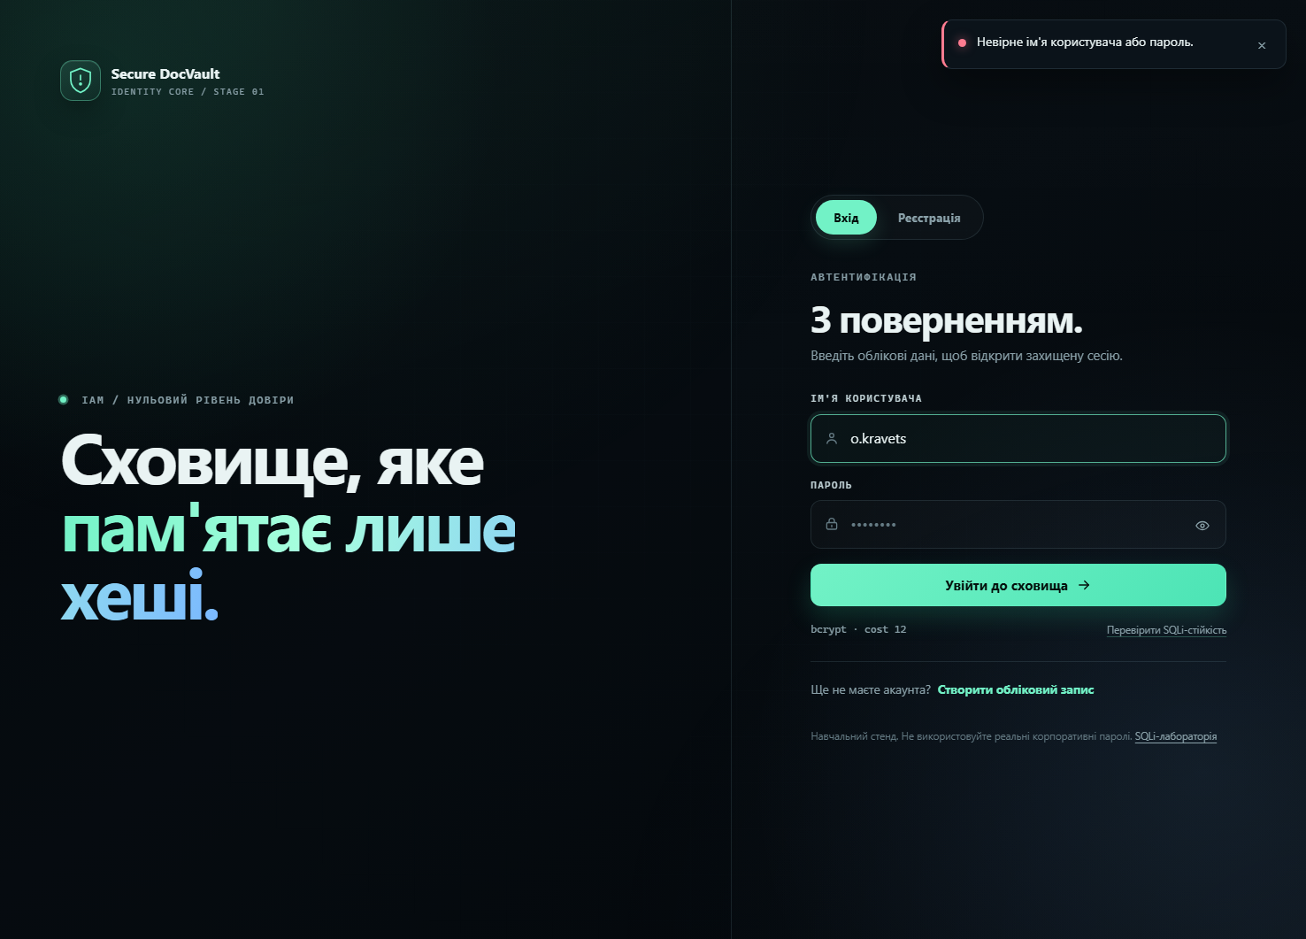
Рис. 6. Помилка входу з хибним паролем

4.5. Моделювання SQL-ін'єкції у формі входу
У поле «Ім'я користувача» введено класичний payload ' OR '1'='1. Результат: доступ не надано, повернуто 401 і нейтральне повідомлення.
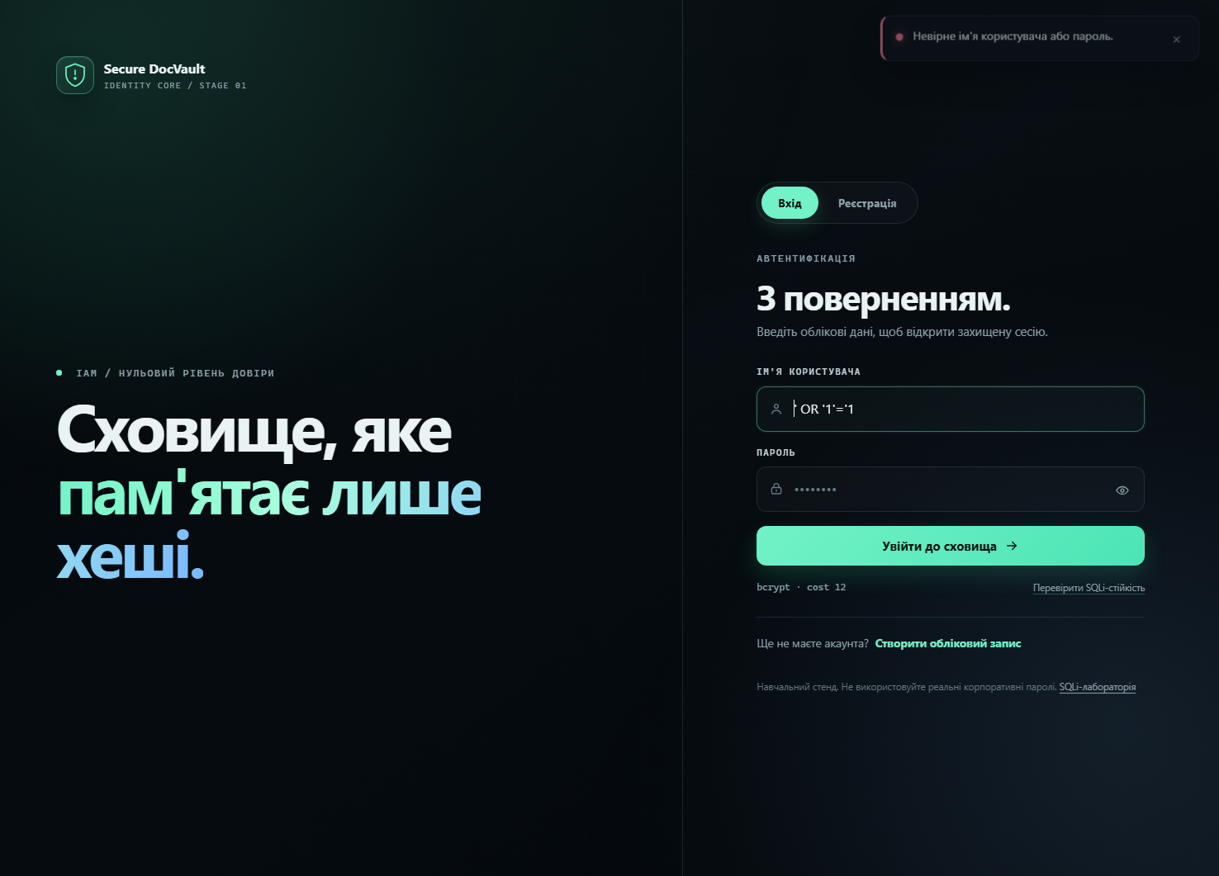
Рис. 7. SQLi-payload у формі входу та відмова

4.6. SQLi-лабораторія
Стенд /security-lab виконує той самий параметризований SELECT, що й вхід, але не створює сесію та не повертає персональних даних. Результат: rows returned: 0, injection blocked: true.
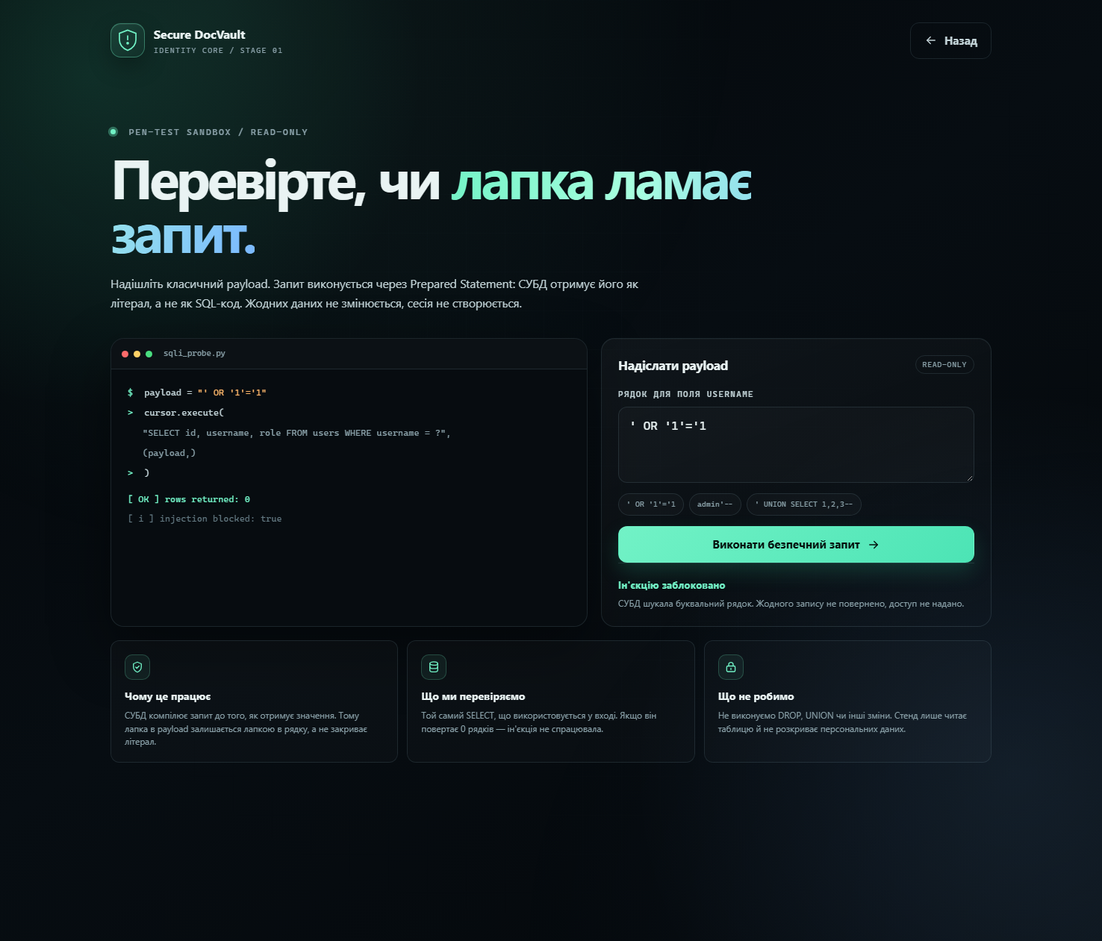
Рис. 8. Параметризований запит блокує payload

4.7. Автоматичні тести
- 25 тестів unittest: політика пароля, bcrypt, унікальність солей, схема БД, SQLi-payload.
- 9 E2E-тестів Selenium: реєстрація, слабкий пароль, вхід, хибний пароль, SQLi, CSRF, dashboard, показ пароля.
- Загалом 34 автоматичні перевірки — усі успішні.
python -m unittest tests.test_security tests.test_database -v
Ran 25 tests ... OK
python -m unittest tests.test_web_e2e -v
Ran 9 tests ... OK

5. Git-коміт
Репозиторій ініціалізовано локально. Перший стабільний коміт позначено тегом v0.1-auth-db. Для здачі викладачеві потрібно додати remote та виконати git push --tags.
- git log --oneline --decorate
- git tag → v0.1-auth-db
- Посилання на репозиторій: ______________________________

6. Висновки
- bcrypt із work factor 12 виконує 2^12 ітерацій, тому brute-force та rainbow-table атаки стають економічно недоцільними; work factor можна підвищувати з часом.
- Унікальна сіль руйнує повторне використання rainbow table: однакові паролі двох користувачів дають різні хеші. Сіль не є секретом.
- Prepared Statements розділяють код і дані: СУБД компілює запит із плейсхолдерами до передачі значень, тому payload ' OR '1'='1 залишається літералом.
- CSRF-токени, session.clear() після входу, HttpOnly/SameSite cookie, єдине повідомлення про помилку та dummy bcrypt-перевірка зменшують ризик CSRF, session fixation, user enumeration і timing-атак.
- Створено робочий веб-застосунок, який проходить 34 автоматичні перевірки та демонструє блокування SQLi.

7. Відповіді на контрольні питання

1. Чому MD5, SHA-1, SHA-256 вразливі для паролів? Що таке rainbow table?
Це швидкі хеш-функції загального призначення. Вони проєктувалися для перевірки цілісності даних, а не для зберігання секретів. Сучасні GPU обчислюють мільярди SHA-256-хешів за секунду, тому перебір паролів стає швидким. Rainbow table — заздалегідь обчислена таблиця відповідностей «хеш → пароль». Якщо хеші не солені, атакуючий може миттєво знайти пароль за таблицею. Сіль робить кожен хеш унікальним і руйнує можливість повторного використання таблиці.

2. Призначення солі. Чому вона унікальна і чи потрібно її засекречувати?
Сіль — випадкове значення, яке додається до пароля перед хешуванням. Вона гарантує, що однакові паролі дають різні хеші, і що rainbow table не можна застосувати повторно. Сіль має бути унікальною для кожного користувача (бажано — для кожного запису пароля). Сіль не потрібно зберігати в секреті: вона зберігається поряд із хешем, але її унікальність і достатня ентропія роблять атаку невигідною. Секретом є сам пароль, а не сіль.

3. Принцип work factor у bcrypt/Argon2. Чому важливо збільшувати складність?
Work factor визначає кількість обчислювальної роботи для одного хешування. У bcrypt rounds=12 означає 2^12 ітерацій; у Argon2 налаштовуються memory cost, time cost і parallelism. Збільшення work factor збільшує час для захисника, але експоненційно збільшує вартість масового перебору для атакуючого. З часом обладнання дешевшає, тому параметри треба періодично підвищувати; старі хеші можна перехешувати під час наступного входу користувача.

4. Чому Prepared Statements гарантують захист від SQLi, а фільтрація лапок — ні?
Prepared Statement розділяє код запиту і дані. СУБД спочатку компілює запит із плейсхолдерами ?, а потім підставляє значення як параметри. Тому значення ніколи не інтерпретується як SQL-синтаксис. Фільтрація лапок — це чорний список: вона залежить від контексту, кодування, драйвера та може бути обійдена через альтернативні представлення, коментарі, UNION, числові контексти тощо. Параметризація — структурний захист на рівні протоколу СУБД, а не евристика.

5. Що таке timing attack і як checkpw захищає від витоку?
Timing attack — атака за часом виконання. Якщо перевірка пароля порівнює символи по одному і зупиняється на першій розбіжності, час відповіді залежить від кількості правильних перших символів. Атакуючий може підбирати пароль посимвольно. bcrypt.checkpw виконує порівняння у постійному часі (constant-time) і не зупиняється на першій розбіжності, тому час не розкриває правильний префікс. Додатково dummy-хеш для неіснуючого користувача вирівнює час між «користувач є» та «користувача немає».

Додаток. Відтворення результатів
- python -m venv venv
- pip install -r requirements-dev.txt
- copy .env.example .env (Windows) або cp .env.example .env (Linux/macOS)
- python run.py
- python -m unittest tests.test_security tests.test_database -v
- python -m unittest tests.test_web_e2e -v
- python scripts/capture_screenshots.py
Демо-пароль: Vault#2026! (створюється scripts/seed_demo.py).

